Nowe akcesoria dla graczy PlayStation, Xbox, PC i mobilnych. YAXO wchodzi do Polski
YAXO - marka akcesoriów gamingowych i mobilnych, oferuje świetnie wycenione akcesoria dla graczy. W debiutującym portfolio firmy znajdą się kontrolery multiplatformowe, podstawki chłodząco-ładujące, ładowarki do padów oraz akcesoria porządkujące gamingowy setup.

YAXO - marka akcesoriów gamingowych i mobilnych, oferuje świetnie wycenione akcesoria dla graczy. W debiutującym portfolio firmy znajdą się kontrolery multiplatformowe, podstawki chłodząco-ładujące, ładowarki do padów oraz akcesoria porządkujące gamingowy setup.
Sprzęty są ergonomiczne i zapewniają zwiększoną wygodę podczas grania. Dystrybucją na polskim rynku zajmuje się eoptimo. Produkty dostępne są m.in. w RTV Euro AGD, Media Markt, X-KOM oraz Morele.net.
Marka dla fanów grania
YAXO kieruje swoją ofertę do graczy, którzy szukają funkcjonalnych akcesoriów w rozsądnej cenie, bez przepłacania za samo logo. Dla marki liczy się funkcjonalność, wygląd, kompatybilność i użyteczność w codziennym graniu.
HORNET ELITE - kontroler dla graczy multiplatformowych

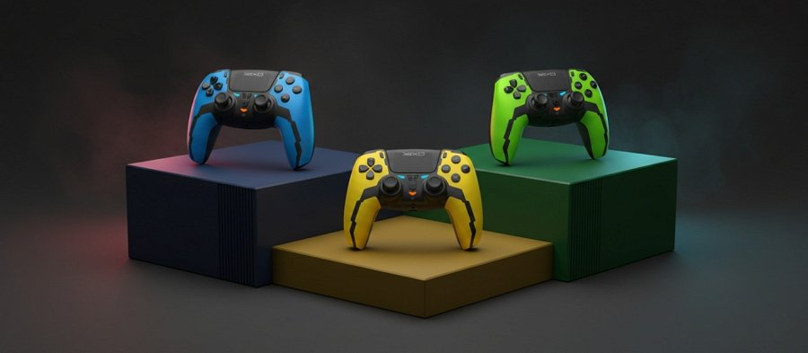
Produktem przykuwającym uwagę jest YAXO HORNET ELITE - bezprzewodowy kontroler kompatybilny z PC, PS4/PS3, Androidem i iOS. Efekt Halla w joystickach i spustach eliminuje zjawisko “luzowania” się gałki i przycisków. Pad używa Bluetooth 5.0, ma baterię o pojemności 1200 mAh i ładowanie USB-C oraz dwa programowalne przyciski M1/M2 dopełniające specyfikację. Kontroler dostępny jest w czterech wariantach kolorystycznych: zielony, niebieski, pomarańczowy i żółty.
MANTIS RAGE - kontroler PS5/PC/Android

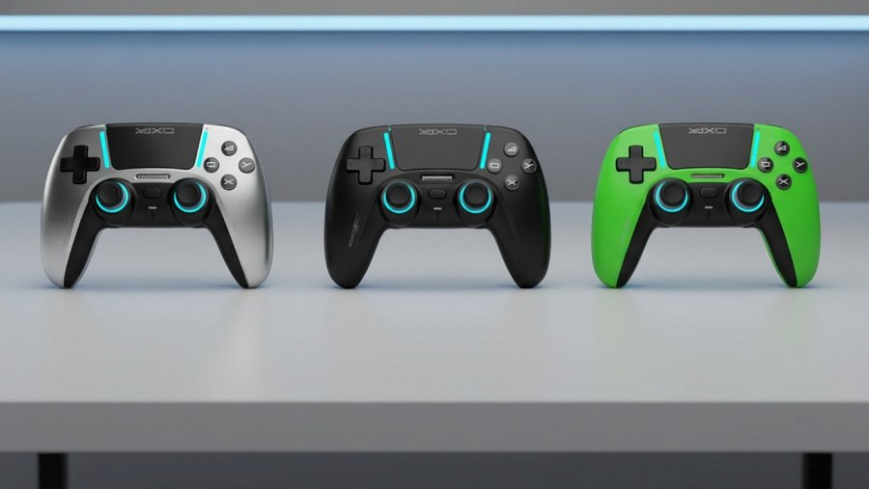
Następną propozycją w segmencie kontrolerów jest YAXO MANTIS RAGE - model bezprzewodowy, kompatybilny z PS5, PC oraz Android/iOS. Wyróżnia go panel dotykowy, 6-osiowy żyroskop i przyciski programowalne. Posiada też gałki analogowe z efektem Halla. Dostępny w trzech wariantach: Rage Pink, Alpine White i Magnet Silver, w cenie 189,99 zł.
Akcesoria do PlayStation 5 - porządek, ładowanie i stabilność

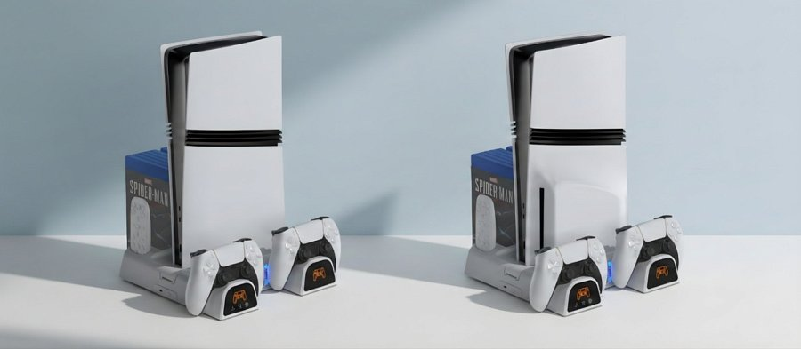
Dla posiadaczy PS5 YAXO przygotowało trzy propozycje. ARCTIC BREEZE to podstawka 3w1 w kolorze Alpine White: chłodzi konsolę, jednocześnie ładuje dwa kontrolery DualSense i zapewnia miejsce na gry. Jest kompatybilna z PS5 Digital, Blu-ray, Slim i Pro. THUNDER IMPACT to minimalistyczna podstawka pionowa w kolorze Techno Black - stabilna, łatwa w montażu, bez zbędnych elementów. RAPID SHOT ładuje dwa pady DualSense przez USB-C, sygnalizuje status LED-ami i chroni urządzenia dzięki systemowi Tri-Protection Safety.
XENO FROST - kompletna stacja dla graczy Xbox

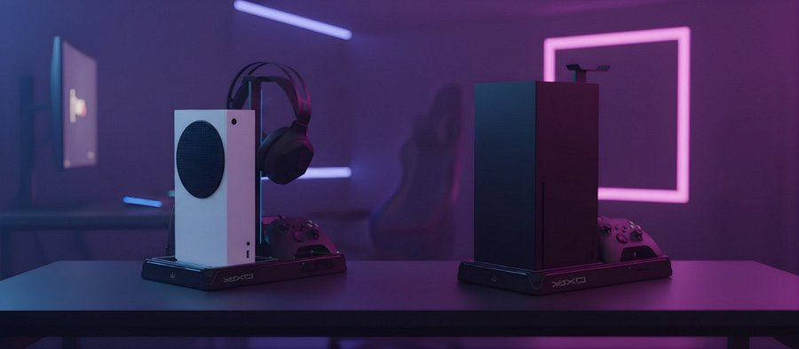
Dla posiadaczy Xbox Series X/S YAXO przygotowało XENO FROST w kolorze Techno Black - jeden z bardziej rozbudowanych produktów. Urządzenie łączy chłodzenie konsoli, ładowanie padów (akumulatory w zestawie), miejsce na gry i uchwyt na słuchawki. Całość uzupełnia podświetlenie LED.
Pełna Lista produktów
Kontrolery multiplatformowe
l YAXO HORNET ELITE PS4/PS3/PC/Android/iOS Zielony
l YAXO HORNET ELITE PS4/PS3/PC/Android/iOS Niebieski
l YAXO HORNET ELITE PS4/PS3/PC/Android/iOS Pomarańczowy
l YAXO HORNET ELITE PS4/PS3/PC/Android/iOS Żółty
Kontrolery PS5 / PC / Android / iOS
l YAXO MANTIS RAGE Różowy
l YAXO MANTIS RAGE Biały
l YAXO MANTIS RAGE Srebrny
Akcesoria do Xbox Series X/S
l YAXO XENO FROST - podstawka chłodząca i ładująca do Xbox Series X/S
Akcesoria do PlayStation 5
l YAXO ARCTIC BREEZE - podstawka chłodząca i ładująca do PS5 / PS5 Slim / PS5 Pro Alpine White
l YAXO THUNDER IMPACT - podstawka do PS5 / PS5 Slim / PS5 Pro Techno Black
l YAXO RAPID SHOT - ładowarka do padów DualSense PS5 Alpine White

